暨 南 大 学
本科生课程论文

论文题目： 图书管理网站项目配置管理及开发执行过程
学 院： 电气信息学院
学 系：
专 业： 软件工程
课程名称： 软件项目开发及过程管理
小组成员： 李锦才 钟南海 黄伟灏 罗文杰
学生姓名： 李锦才
学 号： 2010052815
指导教师： 陈双平
2013年 12 月 15 日

软件项目配置管理及开发过程

引言
为了便于团队成员的协作开发，有效地控制各种变化带来项目实施的变更，特制定本配置管理计划。
项目背景：随着图书馆规模的不断扩大，图书数量也相应的增加，传统的人工方式管理会导致图书馆管理上的混乱与及人力与物力过多浪费，管理费用的增加使图书馆的负担过重，影响整个图书馆的运作和控制管理。

项目目的：制定一套合理、有效，规范和实用的图书管理系统，对图书资料进行集中统一的管理。

2．组织及职责
配置管理的角色和职责见表1。
表1：配置管理角色职责表
角色 | 人员 | 职责和工作范围
配置管理者 | 李锦才 | - 制定《项目配置管理》  - 创建和维护配置库
配置负责人 | 钟南海 | - 审批《项目配置管理》  - 审批重大的变更
其他成员 | 黄伟灏（项目经理），罗文杰（质量保证人员） | 审批某些配置项或基线的变更

3.配置管理环境
由于本项目属于中小型项目，工期也不很长，而且项目组人员对甘特图和Github也比较熟悉，所以采用 甘特图和Github作为配置管理工具。
Github链接 https://github.com/1625organization/tushuguanli
甘特图如下：
前期
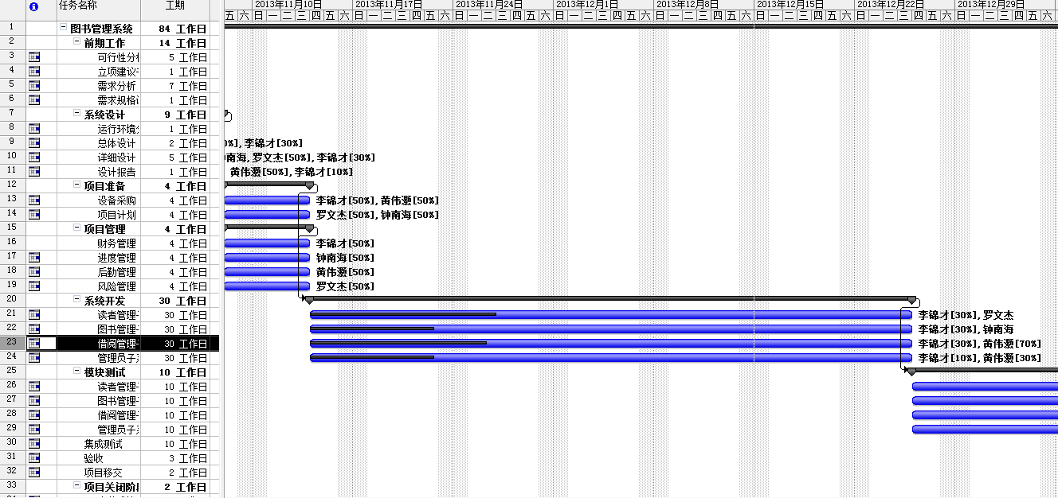

中期
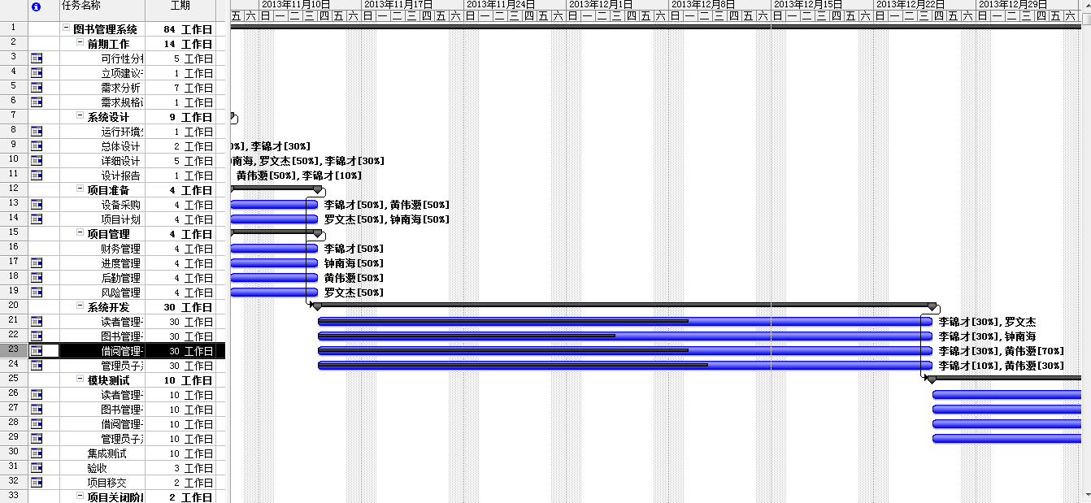

后期
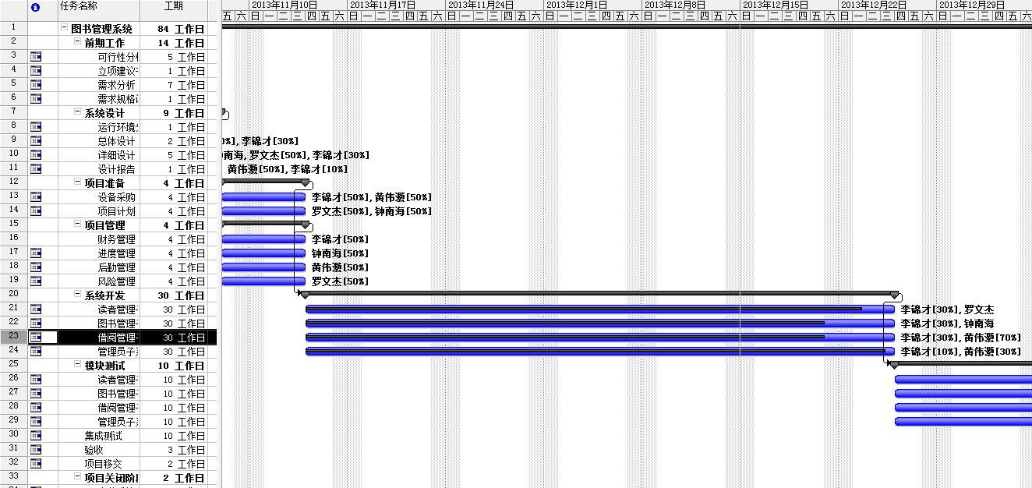

部分github截图
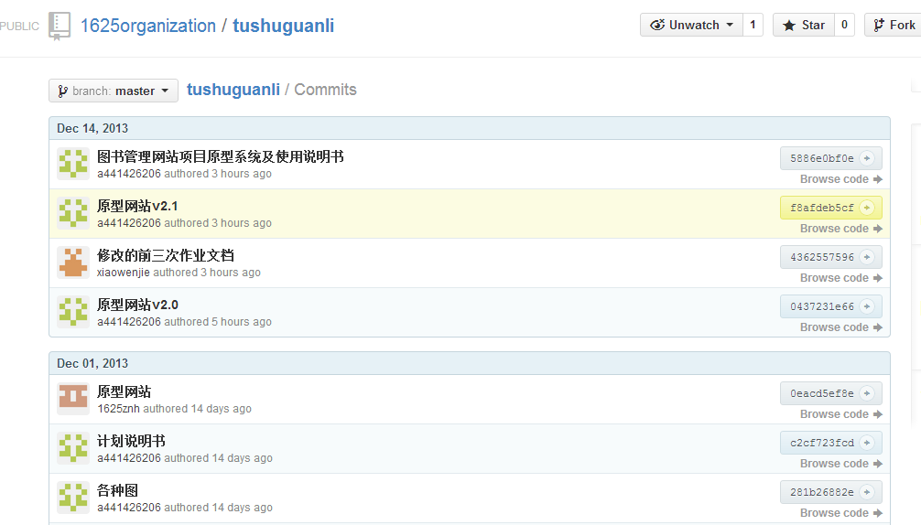

3.1配置库目录结构

表2：配置库的目录结构
序号 | 内容 |  | 路径
1 | 项目立项建议书 |  | ~\图书管理系统\项目立项建议书
2 | 软件项目招标书 |  | ~\图书管理系统\软件项目招标书
3 | 软件项目需求说明 |  | ~\图书管理系统\软件项目需求说明
4 | 软件项目计划说明书 |  |  | ~\图书管理系统\软件项目计划说明书
5 | 软件项目估算 |  |  | ~\图书管理系统\软件项目估算
6 | 软件项目WBS分解 |  |  | ~\图书管理系统\软件项目WBS分解
7 | 软件产品工程 | 设计 |  | ~\图书管理系统\设计
8 | 软件产品工程 | 源代码 |  | ~\图书管理系统\代码
10 | 软件产品工程 | 测试 |  | ~\图书管理系统\代码

3.2用户及权限
表3：配置库的用户权限
类别 | 人员 | 权限说明
配置管理者 | 李锦才 | 负责项目配置管理，拥有所有权限
项目经理 | 黄伟灏 | 访问、读
质量保证人员 | 罗文杰 | 访问、读
开发人员 | 钟南海 | 访问、读
高层管理 |  | 访问、读

4．配置管理活动

4.1 配置项标志
4.1.1 命名规范
本项目配置项命名规范由5个字段组成，从左到右依次为：项目和版本号，如下：
图书管理系统-v1.0

4.1.2 项目基线
在Visual SourceSafe中基线由LABLE标志，字母必须为大写。基线管理由项目执行负责人确认、SCCB授权，由配置管理员执行。
表5
基线名称/标识符 | 基线包含的主要配置项 | 预计建立时间
需求 | 《软件项目需求说明》、用户DEMO | 2013-12-12
总体设计 | 《网站管理系统计划说明书》 | 2013-12-13
项目实现 | 软件源代码、编码规则 | 2013-12-14
系统测试 | 《测试用例》 | 2013-12-15

4.1.3 配置项的版本管理
配置项可能包含的分支从逻辑上可以划分成4个不同功能的分支：主干分支、私有分支、小组分支、集成分支。让它们分别对应4类工作空间。
这四类工作空间（分支）由项目执行负责人统一管理，根据各开发阶段的实际情况定制相应的版本选取规则，来保证开发活动的正常运作。在变更发生时，应及时做好基线的推进。
对配置项的版本管理在不同分支具有不同的策略：
- 主干分支
系统默认自动建立的物理分支——主干分支（/main）,基线均以LABLE方式出现在主干分支上。
- 私有分支
如果多个开发工程师维护一个配置项时建议建立自己的私有分支。配置管理员对其基本不与管理，如个别私有空间上的版本树过于冗余，将对其冗余版本进行限制。
- 小组分支
如果出现小组共同开发一配置项，该分支可视为项目组内部分组的私有空间，存放代码开发过程中的版本分支，由项目组内部控制。
- 集成分支
集成测试时在主干分支的特定版本（由LABLE标志清晰）上建立集成分支，测试工作在集成分支上完成。
私有分支和小组分支均为可选，必要时建立。

4.2 变更管理
变更管理的流程是：
- 由请求者提交变更请求，SCCB会对变更请求进行复审，以确定该请求是否为有效请求。典型的变更请求管理有需求变更管理、缺陷追踪等。
- 配置管理者收到基线修改请求后，在配置库中生成与此配置项相关的波及关系表。
- 配置管理者将基线波及关系表提交给SCCB，由SCCB确定是否需要修改，如果需要修改，SCCB应根据波及关系表，确定需要修改的具体文件，并在波及分析表中标志出来。
- 配置管理者按照出库程序从配置库中取出需要修改的文件。
- 项目人员将修改后的文件提交给配置管理者。
- 配置管理者将修改后的配置项按入库程序放入配置库。
- 配置管理者按SCCB标识出的修改文件，由波及关系表生成基线变更记录表，并按入库程序放入配置库。

4.3 配置状态统计
利用配置状态统计，可以记录和跟踪配置项的改变。状态统计可用于评估项目风险，在开发过程中跟踪更改，并且提供统计数据以确保所有必需的更改已被执行。为跟踪工作产品基线，配置管理者需手机下列信息：
● 基线类型 ● 工作产品名称
● 配置项名称/标识符 ● 版本号
● 更改日期/时间 ● 更改请求列表
● 需要更改的配置项 ● 当前状态
● 当前状态发生日期
项目组每周提交配置项清单及其当前版本。
配置管理人员每半个月提交变更请求的状态统计。

项目开发执行过程：
序号 | 时间 | 执行内容
1 | 2013/10/7~2013/10/14 | 确定用户需求，进行可行性分析。  开发策划：确定开发目标、划分开发阶段，分发项目扮演角色。
2 | 2013/10/27~2013/11/3 | 项目需求说明和需求分析（包括需求的层次和，需求的开发和管理）。  概要设计：确保产品的总体结构和模块间的关系与用户需求一致。  详细设计：
3 | 2013/11/4~2013/11/11 | 软件项目计划说明、项目估计、WBS分解。  编码与调试。
4 | 2013/11/25~2013/12/2 | 项目中期检查：  - 配置管理、github的使用情况。  - 展示项目计划、分配和进度。  - 展示网站原型。
5 | 2013/12/9~2013/12/16 | 完成项目的各种要求，提交最终版的项目文档：  - 项目立项建议和招标书  - 项目需求说明书  - 项目开发计划  - 项目配置管理和开发执行过程

我（李锦才）在项目中的作用：
- 修改项目招标书
- 编写需求说明书的修改版
- 参与项目估算
- 参与原型网站（中期）的设计
- 完成项目的配置管理说明书
我对本项目项目管理的体会：
通过这次项目，我了解了软件项目开发的具体流程，了解了如何管理一个软件的开发过程，一个软件的开发并不是一两步就可以实现的，软件的开发从立项招标到需求分析乃至后来的编码和测试都需要有一个明确的计划安排和管理，这样才能使开发过程有序进行而少走歪路。在项目的实践过程中，我不但学会了如何编写各种文档，如项目计划说明书等，还学会了如何使用Axure软件进行原型网站的开发，以及如何使用Github进行项目文档的共享及管理。通过项目的实践，我深刻的理解了老师在课堂上所讲的内容，加深了对课程的掌握和认识。

